*Россия, Республика Карелия, г. Медвежьегорск, средняя школа №1.*

# *РЕФЕРАТ по физике:*

## Производство электроэнергии на гидростанциях.

*Ученицы 11 "а" класса*

*Рязановой Алины*

*Преподаватель: Юшкова*

*Наталья Викторовна.*

*2003 год.*

***Оглавление.***

1. *Введение……………………………………………….………3*
2. *Гидроэлектростанции……………………………………...3*

#### *Заключение……………………………………………………5*

#### *Литература…………………………………………………..7*

***Введение.***

*Научно-технический прогресс невозможен без развития энергетики, электрификации. Для повы­шения производительности труда первостепенное значение имеет механизация и автоматизация про­изводственных процессов, замена человеческого тру­да машинным. Но подавляющее большинство технических средств механизации и автоматизации (оборудова­ние, приборы, ЭВМ) имеет электрическую основу.*

*Человечеству электроэнергия нужна, причем потребности в ней увеличиваются с каждым годом. Вместе с тем запасы тради­ционных природных топлив (нефти, угля, газа и др.) конечны. Конечны также и запасы ядерного топлива - урана и тория, из которого можно получать в реакторах-размножителях плутоний. Поэтому важно на сегодняшний день найти выгодные источники электроэнергии, причем выгодные не только с точки зрения дешевизны топлива, но и с точки зрения простоты конструкций, эксплуатации, дешевизны материалов, необходимых для постройки станции, их долговечности.*

*Российская энергетика сегодня - это 600 тепловых, 100 гидравлических, 9 атомных электростанций.*

## Гидроэлектростанции.

*Гидроэлектрическая станция, гидроэлектростанция (ГЭС), комплекс сооружений и оборудования, посредством которых энергия потока воды преобразуется в электрическую энергию. ГЭС состоит из последовательной цепи гид­ротехнических сооружений, обеспечи­вающих необходимую концентрацию по­тока воды и создание напора, и энергетического оборудования, преобразующего энергию движущейся под напором воды в механическую энергию вращения, которая, в свою очередь, преобразуется в электрическую энергию.*

*По схеме использования водных ре­сурсов и концентрации напоров ГЭС обыч­но подразделяют на русловые, приплотинные, деривационные с напорной и без­напорной деривацией, смешанные, гидроаккумулирующие и приливные. В русловых и приплотинных ГЭС напор воды создаётся плотиной, пе­регораживающей реку и поднимающей уровень воды в верхнем бьефе. При этом неизбежно некоторое затопление долины реки. В случае сооружения двух плотин на том же участке реки площадь затопле­ния уменьшается. На равнинных реках наибольшая экономически допустимая 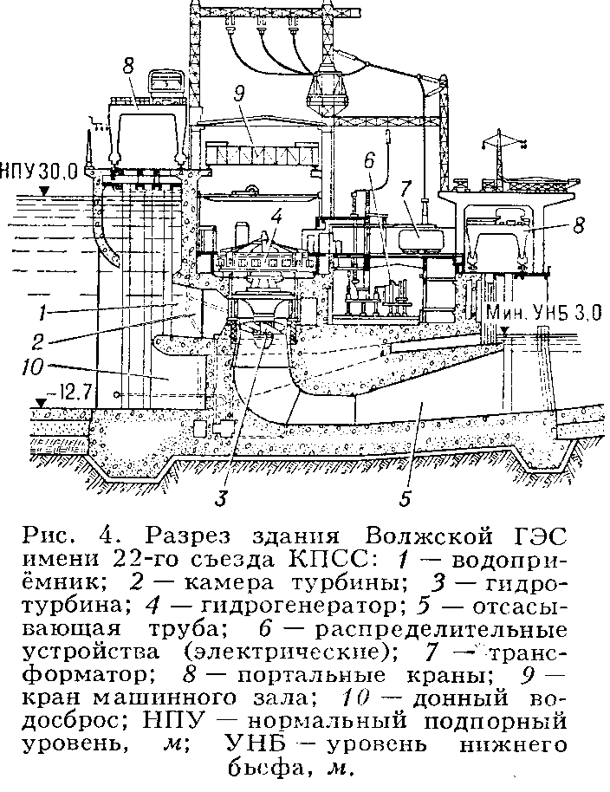площадь затопления ограничивает высо­ту плотины. Русловые и приплотинные ГЭС строят и на равнинных многоводных реках и на горных реках, в узких сжатых долинах.*

*В состав сооружений русловой ГЭС, кроме плотины, входят здание ГЭС и во­досбросные сооружения (рис. 4). Состав гидротехнических сооружений зависит от вы­соты напора и установленной мощности. У русловой ГЭС здание с размещенными в нём гидроагрегатами служит продолже­нием плотины и вместе с ней создаёт напорный фронт. При этом с одной сто­роны к зданию ГЭС примыкает верхний бьеф, а с другой — нижний бьеф. Под­водящие спиральные камеры гидротурбин своими входными сечениями заклады­ваются под уровнем верхнего бьефа, выходные же сечения отсасывающих труб погружены под уровнем нижнего бьефа.*

*В соответствии с назначением гидроузла в его состав могут входить судоходные шлюзы или судоподъёмник, рыбопро­пускные сооружения, водозаборные соо­ружения для ирригации и водоснабже­ния. В русловых ГЭС иногда единственным сооружением, пропускающим воду, является здание ГЭС. В этих случаях по­лезно используемая вода последовательно проходит входное сечение с мусорозадерживающими решётками, спиральную камеру, гидротурбину, отсасывающую тру­бу, а по специальным водоводам между сосед­ними турбинными камерами произво­дится сброс паводковых расходов реки. Для русловых ГЭС характерны напоры до 30—40 м, к простейшим русловым ГЭС относятся также ранее строившиеся сель­ские ГЭС небольшой мощности. На круп­ных равнинных реках основное русло пере­крывается земляной плотиной, к которой примыкает бетонная водосливная пло­тина и сооружается здание ГЭС. Такая компоновка типична для многих отечественных ГЭС на больших равнинных реках. Волж­ская ГЭС им. 22-го съезда КПСС - самая крупная среди станций русло­вого типа.*

*При более высоких напорах оказывает­ся нецелесообразным передавать на зда­ние ГЭС гидростатичное давление воды. В этом случае применяется тип плотиной ГЭС, у которой напорный фронт на всём протяжении перекрывается плотиной, а здание ГЭС располагается за пло­тиной, примыкает к нижнему бьефу. В состав гидравлической трассы меж­ду верхним и нижним бьефом ГЭС тако­го типа входят глубинный водоприёмник с мусорозадерживающей решёткой, тур­бинный водовод, спиральная камера, гидротурбина, отсасывающая труба. В качестве дополнит, сооружений в состав узла могут входить судоходные сооруже­ния и рыбоходы, а также дополнительные водо­сбросы Примером подобного типа станций на многоводной реке служит Братская ГЭС на реке Ангара.*

*Несмотря на снижение доли ГЭС в общей выработке, абсолютные значения производства электроэнергии и мощности ГЭС непрерывно растут вследствие строительства новых крупных электростанций. В 1969 в мире насчитывалось свыше 50 дей­ствующих и строящихся ГЭС единичной мощностью 1000 Мвт и выше, причём 16 из них — на территории бывшего Советского Союза.*

*Важнейшая особенность гидроэнергетических ресурсов по сравнению с топливно-энергетическими ресурсами — их непрерывная возобновляемость. Отсутствие потребности в топливе для ГЭС определяет низ­кую себестоимость вырабатываемой на ГЭС электроэнергии. Поэтому сооруже­нию ГЭС, несмотря на значительные, удельные капиталовложения на 1 квт установлен­ной мощности и продолжительные сроки строи­тельства, придавалось и придаётся боль­шое значение, особенно когда это связано с размещением электроёмких производств.*

***Заключение.***

*Учитывая результаты существующих прогнозов по истощению к середине – концу следующего столе­тия запасов нефти, природного газа и других традиционных энергоресурсов, а также сокращение потребления угля (которо­го, по расчетам, должно хватить на 300 лет) из-за вредных выбро­сов в атмосферу, а также употребления ядерного топлива, которого при условии интенсивного развития реакторов-раз­множителей хватит не менее чем на 1000 лет можно считать, что на данном этапе развития науки и техники тепловые, атомные и гидроэлектрические источники будут еще долгое время преобладать над остальными источниками электроэнергии.*

*Неоспорима роль энергии в поддержании и дальней­шем развитии цивилизации. В современном обществе трудно найти хотя бы одну область человеческой дея­тельности, которая не требовала бы – прямо или кос­венно – больше энергии, чем ее могут дать мускулы человека.*

*Потребление энергии – важный показатель жизнен­ного уровня. За время существования нашей цивилизации много раз происходила смена традиционных источников энергии на новые, более совершенные. В наши дни ведущими видами топлива пока остаются нефть и газ.*

*Энергохимия, водородная энергетика, космические электростанции, энергия, запечатанная в антивеществе, "черных дырах", вакууме, - это всего лишь наиболее яркие вехи, штрихи, отдельные черточки того сценария, который пишется на наших глазах и который можно назвать Завтрашним Днем Энергетики.*

***Литература.***

1. *Баланчевадзе В. И., Барановский А. И. и др.; Под ред. А. Ф. Дьякова. Энергетика сегодня и завтра. – М.: Энергоатомиздат, 1990. – 344 с.*
2. *Источники энергии. Факты, проблемы, решения. – М.: Наука и техника, 1997. – 110 с.*
3. *Энергетические ресурсы мира/ Под ред. П.С.Непорожнего, В.И. Попкова. – М.: Энергоатомиздат, 1995. – 232 с.*